Хозяин не спал всю ночь, возил снопы и перед полуночью прилёг отдохнуть на дворе на сене.
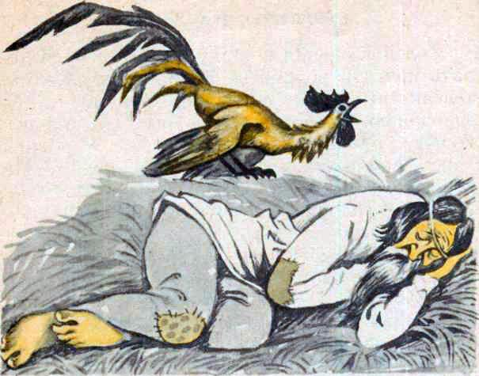
Петух увидал хозяина и думает: «Хозяин хочет послушать, как я пою». Подобрался поближе к хозяину и закричал ему над самым ухом.Хозяин проснулся и забранился на петуха, что он ему спать не даёт.Петух подумал, что хозяин велит ему громче петь, подобрался ещё ближе и стал кричать что было силы.Хозяин взял грабли и согнал петуха.
